Die kleine Raupe

Nametags
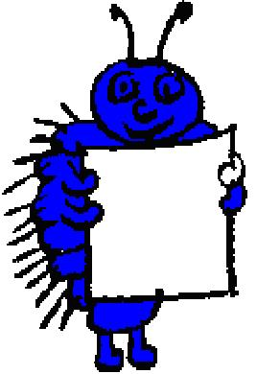


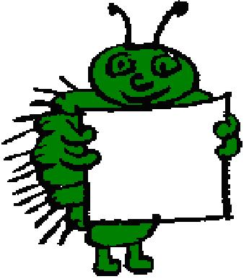
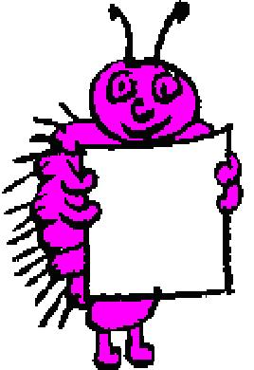

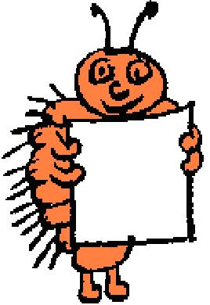
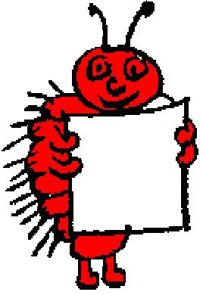

Session 1

Sonne | 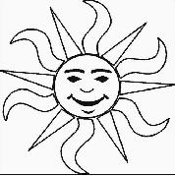
Mond | 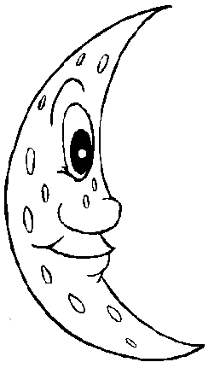
Blatt  Ei | 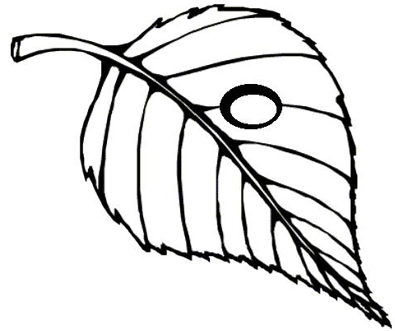
Raupe | 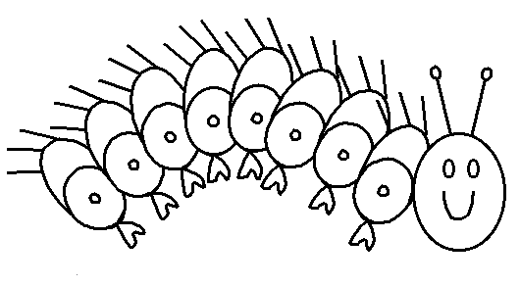
Baum | 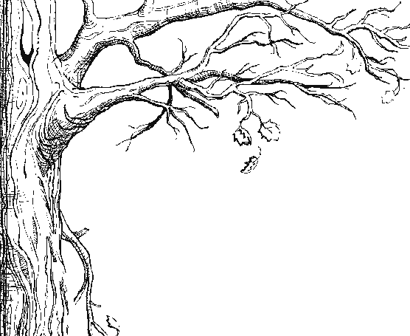
Blatt | 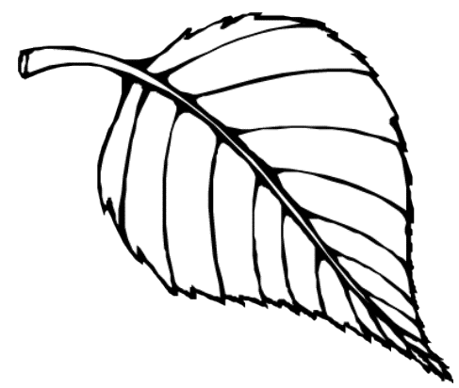
Raupe vertikal  Session 2 | 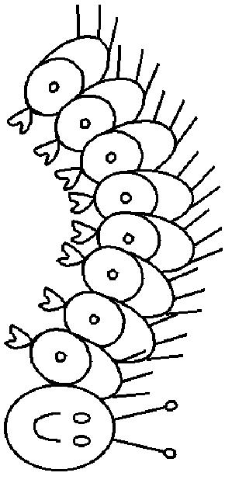
Zähle die Raupen

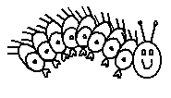+ ++ | = | 4
- | =
+ | =
- | =
- | =
- | =
- | =
- | =
- | =
- | =
-+ | =
+-+ | =
+- | =
-+- | =

Session 3

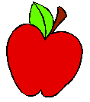 | 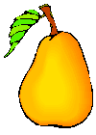 | 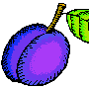 | 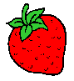
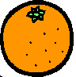 | 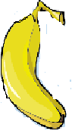

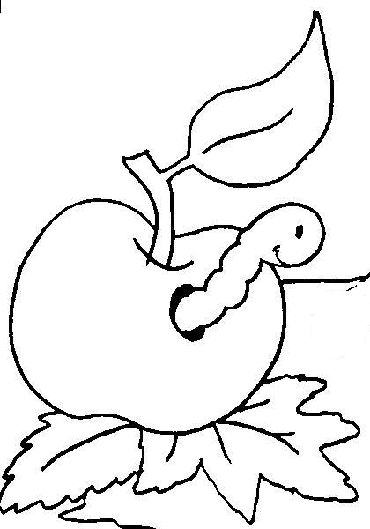
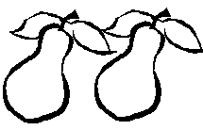
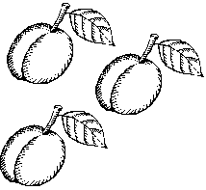
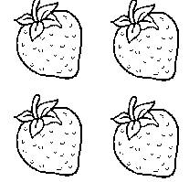
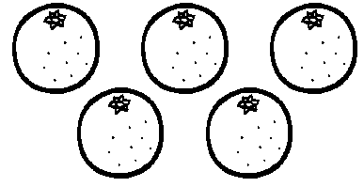

Session 4

Am Montag fraß sie sich durch einen Apfel, aber satt war sie noch immer nicht.
Um moontuck fruss see seech dwach inun upfle, abba sutt wah see nuch eemmu neecht.
Am Dienstag fraß sie sich durch zwei Birnen, aber satt war sie noch immer nicht.
Um deenstuck fruss see seech dwach tswai beeanun, …
Am Mittwoch fraß sie sich durch drei Pflaumen, aber satt war sie noch immer nicht.
Um meetwouch fruss see seech dwach dry pfloumun, …
Am Donnerstag fraß sie sich durch vier Erdbeeren, aber satt war sie noch immer nicht.
Um doonnustuck fruss see seech dwach fea eadbearun, …
Am Freitag fraß sie sich durch fünf Apfelsinen, aber satt war sie noch immer nicht.
Um fryetuck fruss see seech dwach feempf upflzeenun, …

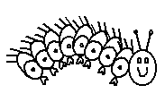Meine Obst Woche: __________________________
Obst ist gesund!
Name

Von: _______________ Bis: ______________
Tag-Monat- Jahhr Tag- Monat- Jahr

Montag | Dienstag | Mittwoch | Donnerstag | Freitag | Samstag | Sonntag
  Wurst  Lolli |  |  |  |  |  | 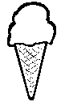

Was isst du am Montag?
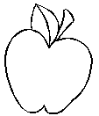 |  | 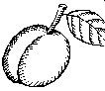 |  | 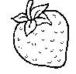 | 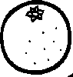
Apfel
Birne
Pflaume
Erdbeere
Orange
Banane
Session 5

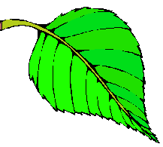 |  |  | 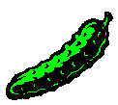
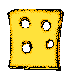 |  |  | 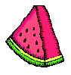
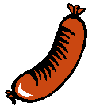 | 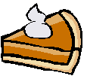 | 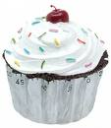 | 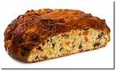

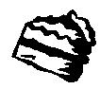 | 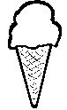 |  | 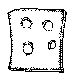 | 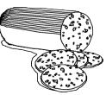
 | 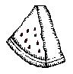 | 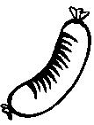 |  | 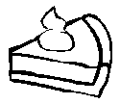
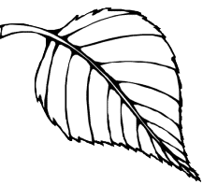

Session 6

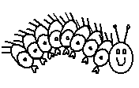
dünn , hungrig | dick, satt | groß | klein
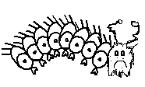 |  | 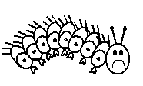
hässlich | schön | traurig | glücklich

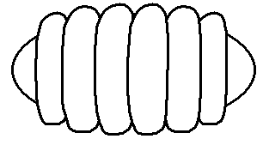

Session 7
rot
orange

gelb
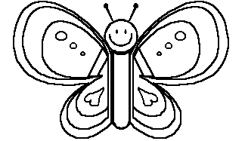
grün
blau
lila

